附件1：

报名操作流程：

1、扫描下方二维码关注公众号；

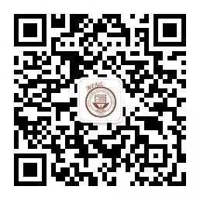

2、进入公众号后看到“师资研讨”菜单，点击报名；

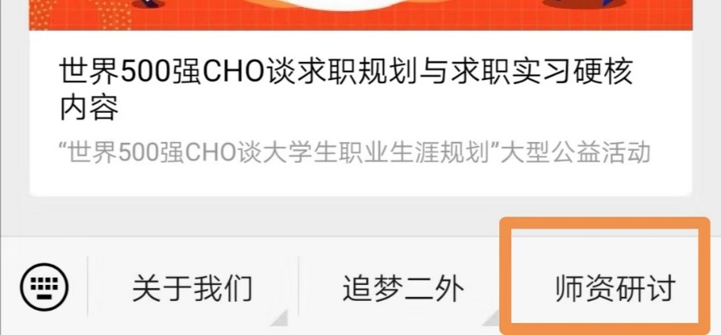

3、或在公众号直接回复“会议”，扫码报名。